附录13：
毕业设计（论文）中图、表、公式的说明
一、图的说明
格式说明：图居中，图名居中并位于图下，图编号可以全文统一编号，也可以分章编号，全文的编号原则要一致。图与上文应空一行，图名格式为宋体小四加粗（图名中的数字、字母和符号为Times New Roman小四加粗）、段前0.5行、段后0.5行、行距20磅，图号与图名称之间空一个汉字符。必要时，应将图上的符号、标记、代码，以及实验条件等，用最简练的文字，横排于图下方，作为图例说明。图例说明列在图名下方，格式为宋体五号居中（数字、字母和符号为Times New Roman五号）。曲线图的纵横坐标必须标注“量、标准规定符号、单位”，坐标上标注的量的符号和缩略词必须与正文中一致。当没有图例说明时，图名所在段落之后可以直接后接其他段落；当有图例说明时，图例说明所在段落与下文段落应空一行。具体示例如下：
直线电动机及安装结构图……。

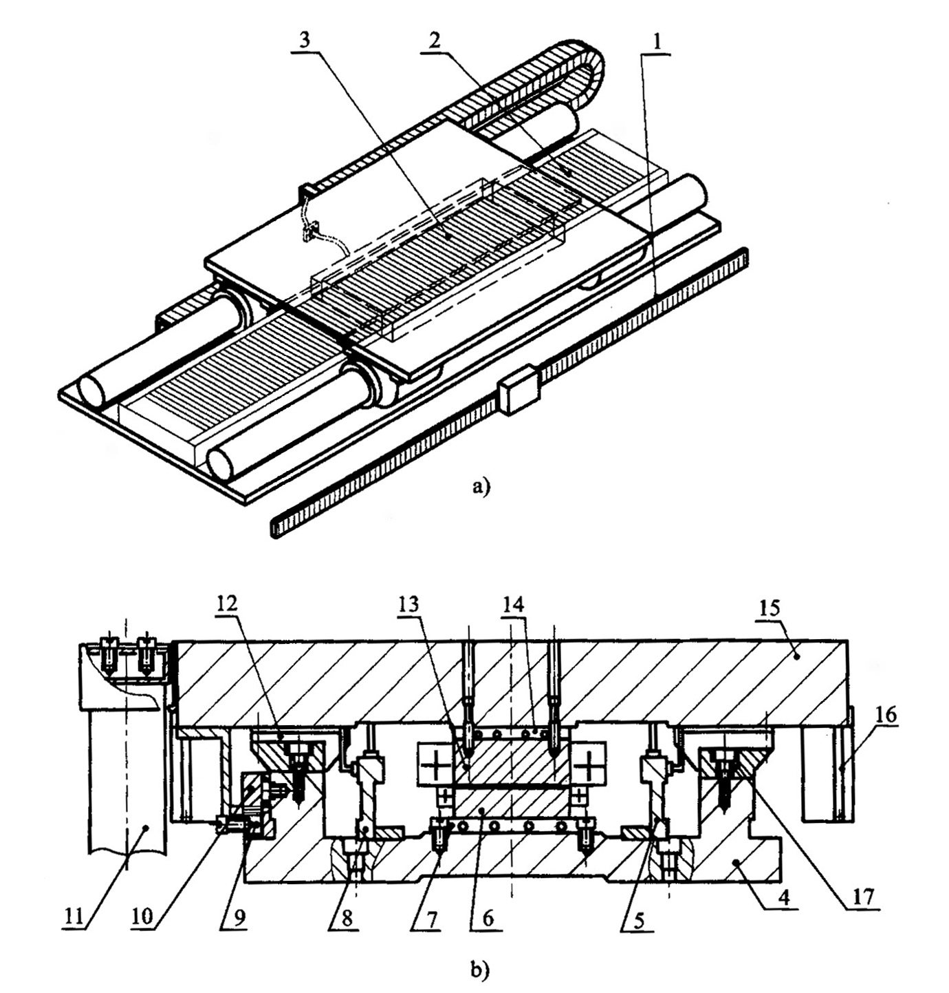
图3-18 直线电动机及安装结构
a) 直线电动机 b) 直线电动机安装结构
1—位置检测器 2—转子 3—定子 4—床身 5、8—辅助导轨 7、14—冷却板
6、13—次级 9、10—测量系统 11—托链 12、17—导轨 15—工作台 16—防护

上图为直线电动机及安装结构图……。
二、表的说明
格式说明：表居中，表名位于表格上方并居左，表编号可以全文统一编号，也可以分章编号，全文的表编号原则要一致。表名的格式为宋体小四加粗（表名中的数字、字母和符号为Times New Roman小四加粗）、段前1行、段后0.5行、行距20磅，表号与表名称之间空一个汉字符，表名所在段落之后就可以直接后接表格，表格与下文应空一行。表格内的文字格式应与正文的文字格式一致，且水平、垂直均居中，若表格列数、内容较多，可以将表内文字调整为五号字。表格的宽度不能超过页边距。必要时，应将表中的符号、标记、代码，以及需要说明事项，以最简练的文字，横排于表格下方，说明文字的格式为宋体五号首行缩进2字符。表中应标明“量或测试项目、标准规定符号、单位”。 表内不宜用“同上”、“同左”、“等等”和类似词，一律填入具体数字或文字。表内“空白”代表未测或无此项，“—”或“……”代表未发现，“0”代表实测结果确为零。具体示例如下：
从表2-1我们可以看出，我国高技术产业增加值占制造业增加值的比重远远低于发达国家。
表2-1 部分国家高技术产业增加值占制造业增加值的比重（1995-2000）
单位：%
 | 1995年 | 1996年 | 1997年 | 1998年 | 1999年 | 2000年
中国 | 6.2 | 6.6 | 6.9 | 8.1 | 8.7 | 9.3
美国 | 20.1 | 21.1 | 21.6 | 21.8 | 22.1 | 23.0
日本 | 16.0 | 16.5 | 16.7 | 16.8 | 17.8 | 18.7
德国 | 8.8 | 9.2 | 9.6 | 9.5 | 10.3 | 11.0
法国 | 13.0 | 12.5 | 13.9 | 13.7 | 14.0 | 13.6
英国 | 14.5 | 14.3 | 15.0 | 15.5 | 16.3 | 17.1
韩国 | 18.6 | 17.2 | 17.2 | 17.5 | 19.3 | 20.9
注：表格内数据资料来源于中国科技统计网。

这一现象与我国科技成果转化率低和高新技术产品附加值还不高有直接的关系。……
三、公式的说明
格式说明：公式居左、缩进2个汉字符，公式编号可以全文统一编号，也可以分章编号，全文的公式编号原则要一致。如公式必须转行时，只能在＋，－，×，÷，＜，＞处转行。公式编号在最右边列示（当有续行时，应标注于最后一行），字体为宋体小四（公式编号的数字为Times New Roman小四），并加（）。公式上下分别要与正文空一行。公式的格式为Times New Roman小四、行距20磅。对于公式的必要说明应列于公式下方，格式为宋体五号（数字、字母和符号为Times New Roman五号）缩进2个汉字符。具体示例如下：
采用阿基米德法（排水法）测量，此法是以阿基米德浮力原理为基础。这里我们采用水作为液体介质，其密度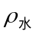＝1g/cm³。因此测定密度结果可用下式计算：

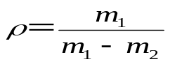 （式2-9）
式中 ： 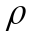为待测试样密度，单位为g/cm³；
为试样在空气中的质量，单位为g；
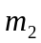为试样在水中的质量，单位为g。

根据以上公式……。

